运动绽活力，早操展风采
四月春风微起，清晨不只有初升的太阳，还有江警学子早起锻炼的身影，举手投足间皆是英气、昂首挺胸中展江警风采。在四月份中警察政治学院的同学们在操场上整齐列队，开始60分钟的早操活动。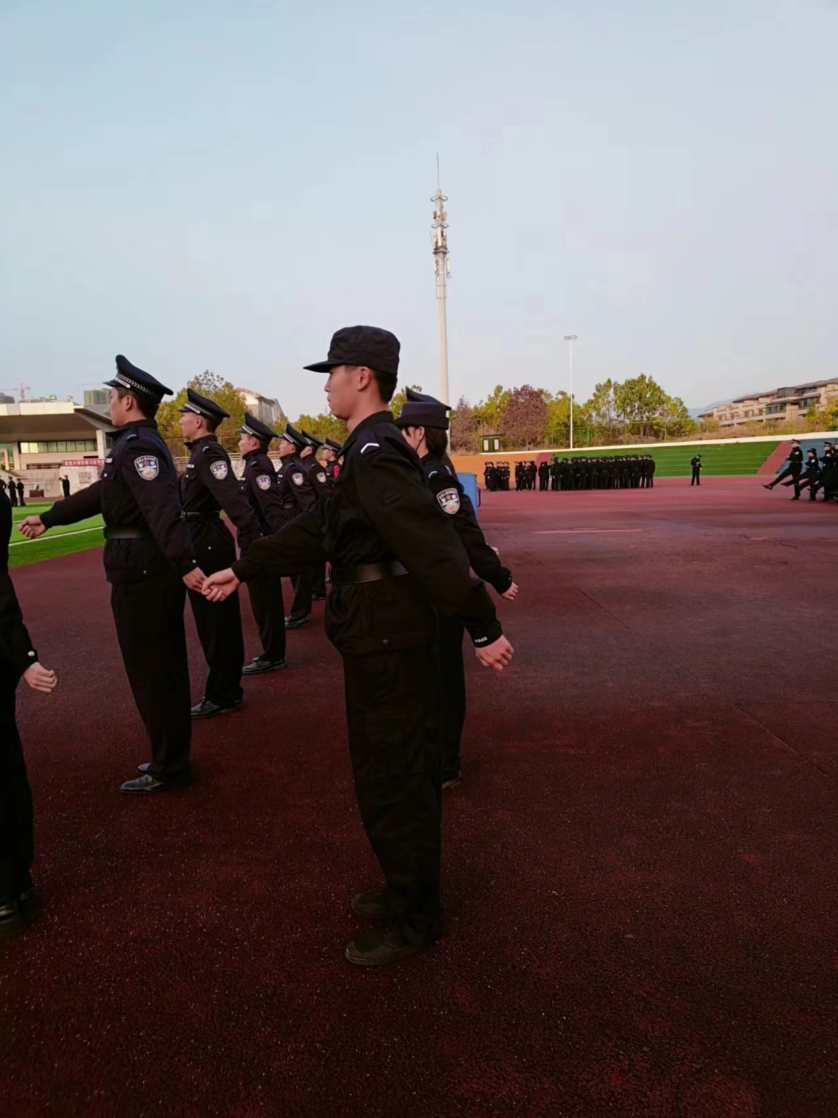
每日5：55分各中队就队列整齐排行，各中队纪检委员做好早操前抽查各班出勤人数工作，并由军体委员并组织同学们带去操场并按照学校要求以及班级规划再经过系部督察核查人数后有序进行当日的早操训练。
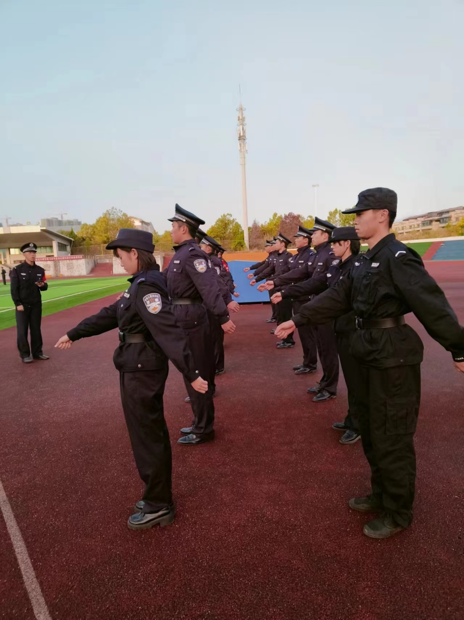
各个中队上百人同时按照军体委员的口令，分别进行热身运动、韧带拉伸、上下肢力量以及徒手防卫与控制技能训练。其次是早操训练更新了部分内容，现在的训练内容从实战和学生的兴趣出发,由原来的队列训练改变为现在的徒手防卫控制等警务技能训练项目,整个早操训练更贴近于公安实战，早操训练效果更加明显。在各部门的组织下，我院同学早操出勤率高，早操秩序良好，效果显著，展现了同学们的青春活力。也展现了预备警官的英姿勃勃，以艰苦奋斗之姿面对朝阳，向未来进发！
早操激发警察政治学院同学们参加体育锻炼的热情，促进大学生养成良好体育锻炼的习惯，同时也倡导了科学、文明、健康的生活方式，磨炼坚强意志，培养优良品德和拼搏精神，以饱满的热情去学习工作。

